Квартет «Севиль»: как сложилась судьба его солисток?
24 ЯНВАРЬ 2017 Азербайджанский взгляд

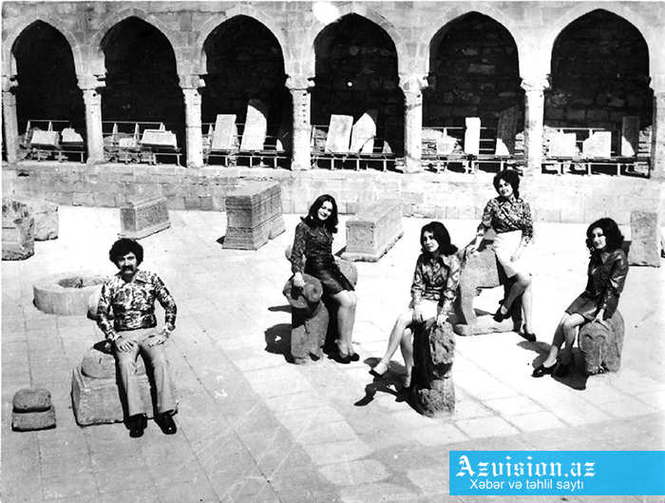
Азербайджанский вокальный квартет «Севиль», созданный легендарным композитором, джазменом Вагифом Мустафазаде, был настоящим открытием для своего времени – начала 70-ых годов прошлого века.
Одна из бывших солисток квартета Севиль Ахмедова в настоящее время работает музыкальным руководителем в детском саду. Она любезно согласилась дать Vzglyad.az интервью, в котором рассказала о том, как сложились судьбы участниц квартета после его распада в 1977 году:
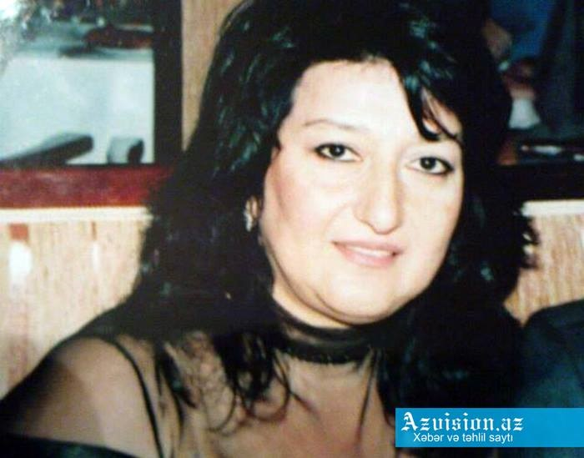
- С кем из бывших солисток «Севиль» вы поддерживаете связь? Как сложилась ваша и их дальнейшая судьба?
- Одна из участниц нашей группы – Севда ханум – скончалась. Ее смерть сильно потрясла нас, потому что она была моложе всех нас. Она умерла скоропостижно.
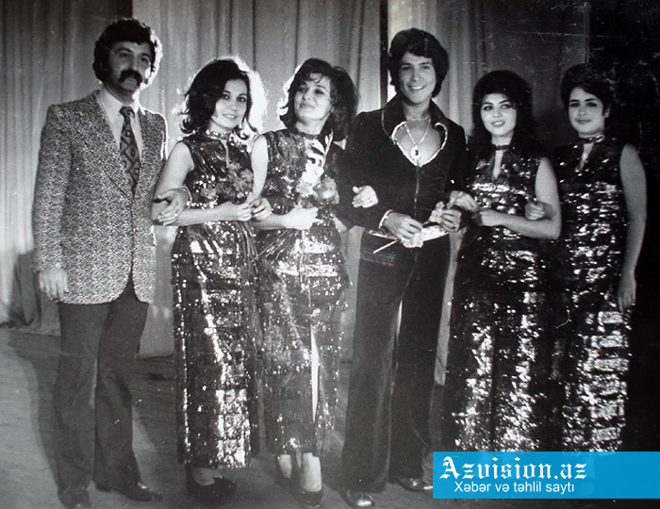
С другими девочками – Реной Талыбовой и Дилярой Аллахвердиевой – я и сейчас поддерживаю связь. Диляру ханум раньше называли «девушкой с родинкой» - на лице у нее была красивая родинка. Видимся, когда выпадает такая возможность. Работа, дети, внуки – у каждой очень много дел, потому часто видеться не получается. Рена ханум получила звание заслуженной артистки. Она достойна этого, очень талантливая и трудолюбивая. Она создала новый ансамбль «Севиль», который ведет успешную деятельность. Диляра ханум тоже получила звание заслуженной артистки. Она много лет была скрипачкой в Азербайджанском государственном симфоническом оркестре, а потом ушла из оркестра из-за проблем со здоровьем. Теперь она преподает в школе, учит музыке маленьких детей.
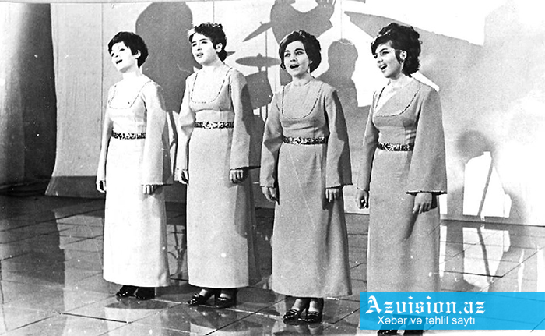
- Расскажите о ваших детях, внуках.
- У меня две внучки – Лейли и Селин.
- Кто-нибудь из детей пошел по вашим стопам, выбрав музыку?
- Да, обе мои дочери – Нигяр и Мансума Ахмедовы – очень любят музыку. Когда-то они принимали участие в конкурсе «Yeni ulduz». Младшая дочь окончила музыкальную школу им.Бюльбюля. Она играет на фортепиано.
- Как вы пришли в «Севиль»?
- Те годы не забыть. Такие интересные, прекрасные были годы. Я пела с детства. Когда я училась в 3 классе, к нам в школу пришла композитор Хокума Наджафова, и из нескольких детей выбрала меня. Я исполняла ее песни.
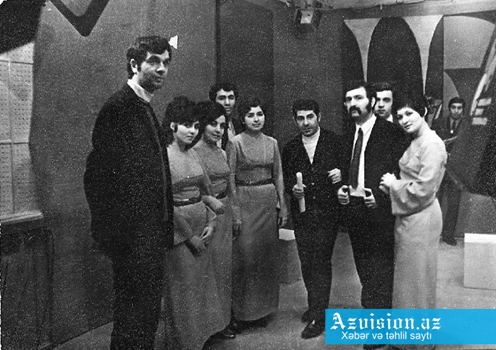
Любовь к музыке у меня была всегда. Однажды я узнала, что из «Севиль» ушла одна из солисток. Я захотела проверить себя. Сказала, интересно, получится ли у меня что-нибудь? Исполнять песни перед таким музыкантом, как Вагиф Мустафазаде, было совсем нелегко. Я только окончила школу, очень волновалась. Но я исполняла песни в собственной манере. Экзамен я прошла. Меня прослушали Вагиф муаллим, его супруга Эльза ханум и мать Зивяр ханум. Меня приняли.
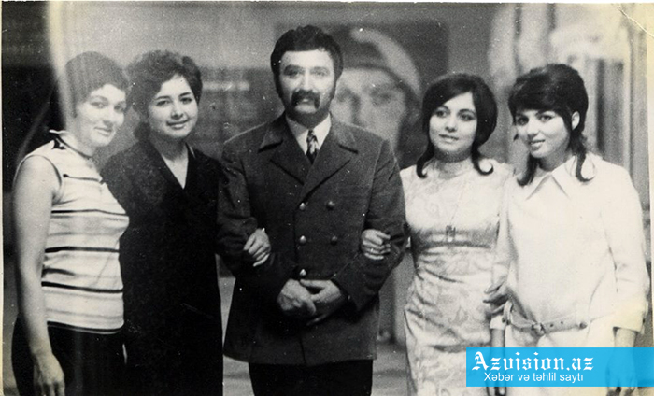
Первый раз выступление «Севиль» я увидела еще учась в школе. Мне оно очень понравилось. Пение девушек, исполнение Вагиф муаллима – все это было каким-то особенным. Я была влюблена в музыку Вагиф муаллима. Тогда я не думала, что сама стану участницей квартета.
- Какой была первая песня, которую вы исполнили, войдя в состав квартета?
- Я исполняла несколько песен Вагиф муаллима, но он выбрал песню Эмина Забитоглу «Zaman». В то время царила настоящая творческая атмосфера. Мы исполняли песни многих композиторов – Рамиза Миришли, Гаджихана мамедова, Эмина Сабитоглу, Тофига Гулиева и др.
- Каким по характеру был ваш наставник – Вагиф муаллим?
- Он был очень простым, веселым, ласковым и добросердечным человеком. Когда он садился за фортепиано, он словно преображался. В то же время он был требовательным и серьезным человеком. В то время было нелегко развивать джаз и сделать так, чтобы он полюбился публике. Его очень обижали. Он боролся, его нельзя было сломить.
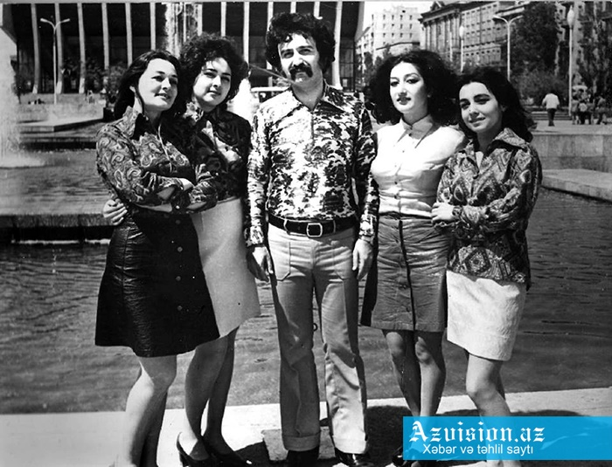
Большую часть своего времени он посвящал репетициям. Он все время работал, занимался творчеством. Он практически никогда не расставался с музыкой, роялем. В жизни Вагиф муаллима была только его любимая дочь Азиза и музыка.
- Когда вы покинули группу?
- Я ушла из группы по семейным обстоятельствам в 1977 году. На мое место пришла сестра Рены ханум – Севда Талыбова. В то время Вагиф муаллим решил работать с джазовым ансамблем, и квартет начал потихоньку рассыпаться.
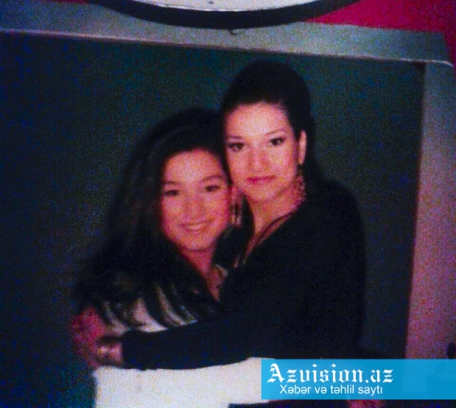
Может быть этому причиной было то, что нам было нелегко совмещать работу в группе и семью. Мы то уходили в декрет, то выходили замуж. А искать каждый раз на замену новую солистку и обучать ее нашему репертуару было довольно трудным делом. А Вагшиф муаллиму нужен был джазовый ансамбль, потому что он выбрал этот путь. Летом 1977 года наша группа распалась. Вагиф муаллим в то время уже работал с джазовым трио. Они давали хорошие концерты. Мы и после распада группы виделись с ним на концертах и иногда созванивались. Но это длилось недолго, в 1979 году Вагиф муаллима не стало.

